程序结果

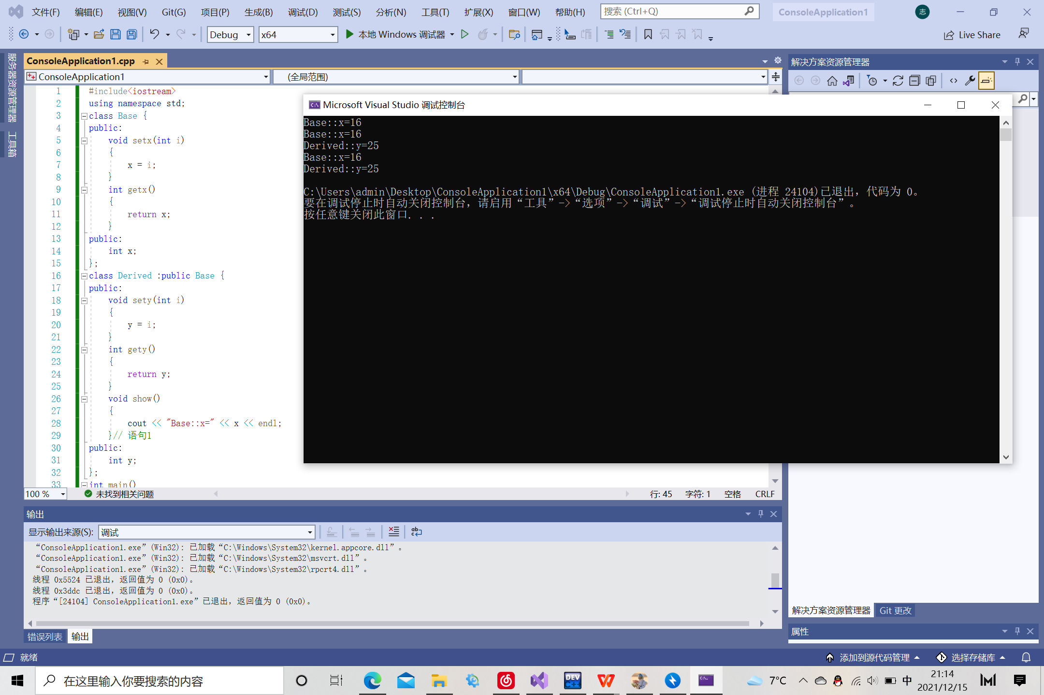

程序代码

#include<iostream>using

namespace std;

class Base

{public:

void setx(int i)

{ x = i;

}

int

getx()

{ return x;

}

public:

int x;

};

class Derived :

Public

Base

{public:

void sety(int i)

{ y = i;

}

int gety()

{

return y;

}

void show()

{ cout << "Base::x=" << x << endl; // 语句1  }public:

Int y;

};

Int main()

{

Derived bb;

                           // 语句2 bb.setx(16);

                           // 语句3 bb.sety(25);

                           // 语句4 bb.show();

                            // 语句5 cout << "Base::x=" << bb.x << endl;

          // 语句6 cout << "Derived::y=" << bb.y << endl;

        // 语句7 cout << "Base::x=" << bb.getx() << endl;

     // 语句8 cout << "Derived::y=" << bb.gety() << endl;

   // 语句9 return 0;

}

/*#include <stdio.h>#include <math.h>#include <windows.h>#include <tchar.h>float f(float x, float y, float z) { float a = x * x + 9.0f / 4.0f * y * y + z * z - 1; return a * a * a - x * x * z * z * z - 9.0f / 80.0f * y * y * z * z * z;

}

float h(float x, float z)

{ for (float y = 1.0f; y >= 0.0f;

 y -= 0.001f) if (f(x, y, z) <= 0.0f) return y; return 0.0f;

}

int main()

{

SetConsoleTextAttribute(GetStdHandle(STD_OUTPUT_HANDLE), 0x0C); HANDLE o = GetStdHandle(STD_OUTPUT_HANDLE); _TCHAR buffer[25][80] = { _T(' ') }; _TCHAR ramp[] = _T(".:-=+*#%@"); int count = 0; int count1 = 0; //system("color F4"); for (float t = 0.0f;; t += 0.1f) { int sy = 0; float s = sinf(t);

float a = s * s * s * s * 0.2f; for (float z = 1.3f; z > -1.2f; z -= 0.1f) { _TCHAR* p = &buffer[sy++][0];

float tz = z * (1.2f - a); for (float x = -1.5f; x < 1.5f; x += 0.05f)

{ float tx = x * (1.2f + a);

float v = f(tx, 0.0f, tz); if (v <= 0.0f) { float y0 = h(tx, tz); float ny = 0.01f; float nx = h(tx + ny, tz) - y0; float nz = h(tx, tz + ny) - y0; float nd = 1.0f / sqrtf(nx * nx + ny * ny + nz * nz); float d = (nx + ny - nz) * nd * 0.5f + 0.5f; *p++ = ramp[(int)(d * 5.0f)];

}

else *p++ = ' '; } } for (sy = 0; sy < 25;

sy++)

{ COORD coord = { 0, sy }; SetConsoleCursorPosition(o, coord); WriteConsole

(o, buffer[sy], 79, NULL, 0); } if (count <= 10)

{ printf("I Love You ———.Mua~\n");

");

count++;

}

else

{

printf("You Are My Best Lover.\n"); printf("            Stephen Ge");

count++;

if (count >= 20) { count = 0; }

}

Sleep(33);

}

}*/

心得体会

当我们在课上无法完成上机作业时，我们也可以在课下利用课余时间，自己的电脑上进行练习。在课上时间应该先思考做题思路，记住思路后，思考大体框架大体框架思路有了以后根据功能实现去设计‌数据结构，即数据的储存方式，例如查询方式根据查询功能需要设置多少组map或我们使用向量时是否要考虑使用下标去访问等，数据的存储往往根据我们要实现的功能去变换。另外数据的存储与操作方式还会影响程序的效率，是值得思考与关注的一点。